کاتالوگ کامل نمودارها برای انتخاب شکل‌های فصل چهارم (هندسهٔ جدید، سیاه‌وسفید)
این سند برای مرور و انتخاب شکل‌های فصل چهارم است. تمام مطالعات در هندسهٔ نهایی (شعاع داخلی $R_{i}=1$، شعاع خارجی $R_{o}=1.5$، ضخامت جداره $h=0.5$، طول $l=2.1$ متر، $N_{L}=7$ لایه) و با شبکهٔ نهایی $N_{r}=15$، $N_{z}=11$، $Δt=1$ ثانیه اجرا شده‌اند. بی‌بعدسازی مطابق مقالهٔ حیدرپور (app10041397) است: $Fo=\hat{α} t/h^{2}$، $T^{*}=(T−T_{∞})/T_{∞}$، $U^{*}=u/[(1−ν) α T_{∞} h]$، $Σ^{*}=(1+ν) σ/(E α T_{∞})$، $ξ=(r−R_{i})/(R_{o}−R_{i})$ (با $h=R_{o}−R_{i}$؛ نماد $l$ برای طول و $h$ برای ضخامت).
برای هر مطالعه دو شکل آورده شده تا هر نمودار خواناتر باشد:
- بخش ۱ — تاریخچه‌های زمانی (نقطهٔ میانی): (۱) دمای $T^{*}$ · (۲) جابجایی شعاعی $u^{*}$ · (۳) جابجایی محوری $w^{*}$، همگی برحسب $Fo$.
- بخش ۲ — پروفیل‌های شعاعی در زمان نهایی (۸ پنل): $T^{*}(ξ)$ · کرنش شعاعی $ϵ_{rr}$ · کرنش محیطی $ϵ_{θθ}$ · کرنش محوری $ϵ_{zz}$ · جابجایی $u^{*}$ · تنش شعاعی $Σ_{rr}$ · تنش محیطی $Σ_{θθ}$ · تنش محوری $Σ_{zz}$. (سه کرنش در زمان نهایی دقیق‌اند: $ϵ_{rr}$ و $ϵ_{θθ}$ از میدان جابجایی، و $ϵ_{zz}$ از تنش‌های ذخیره‌شده به کمک قانون هوک — بدون اجرای مجدد.)
لطفاً پنل‌های موردنظر هر بخش را علامت بزنید تا همان‌ها را با کیفیت چاپی نهایی کنم. نسخهٔ رنگی در FIGURE_CATALOG_R6_color_FA.docx و نسخهٔ فشردهٔ چهارپنلی نیز موجود است.
توجه: تاریخچهٔ زمانیِ تنش و کرنش فقط برای مطالعات شوک (پایه، زمان تخفیف، تئوری‌ها، گاوسی) با تاریخچهٔ کامل ذخیره شده است؛ برای بقیه فقط تاریخچهٔ دما و جابجایی نقطهٔ میانی موجود است.

الف) مطالعات ماده و تقویت‌کننده

اثر الگوی توزیع پلاکت‌های گرافنی (UD, O, X, V, A)
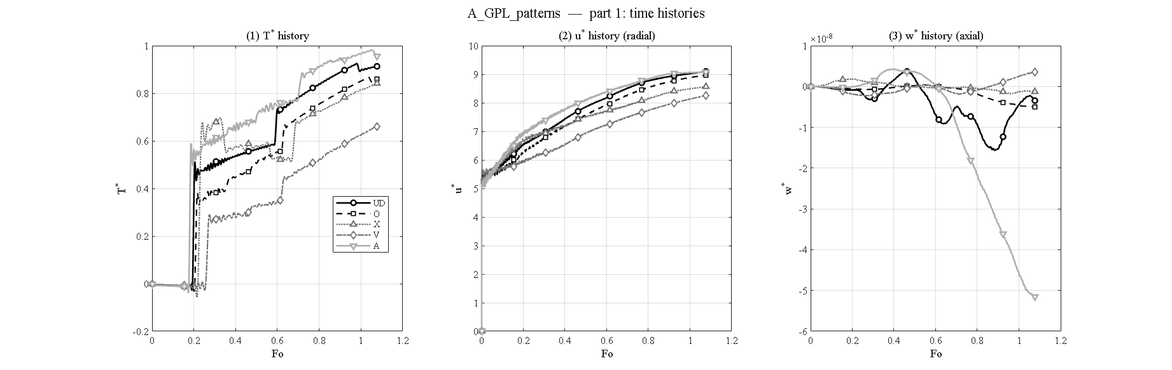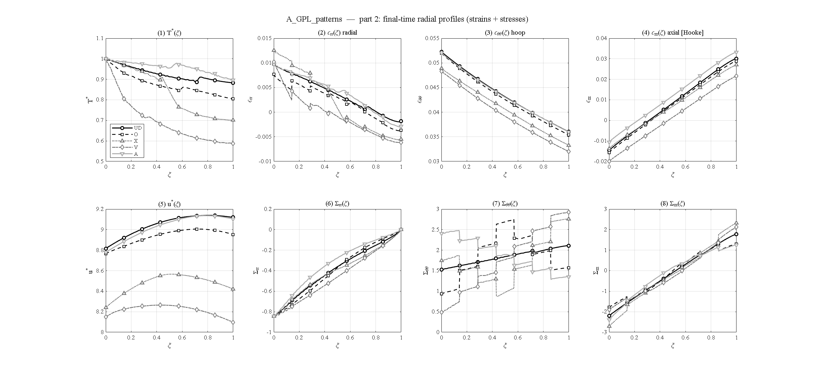

اثر الگوی توزیع تخلخل (UD, O, X, V, A)
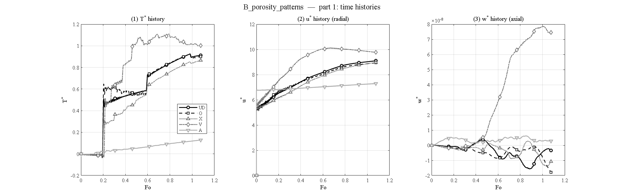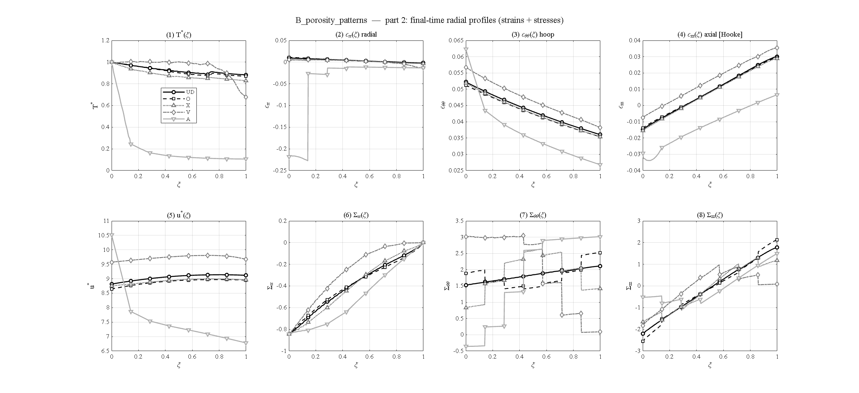

اثر سطح تخلخل ($e_{m3}=0.9675/0.8604/0.7776$)
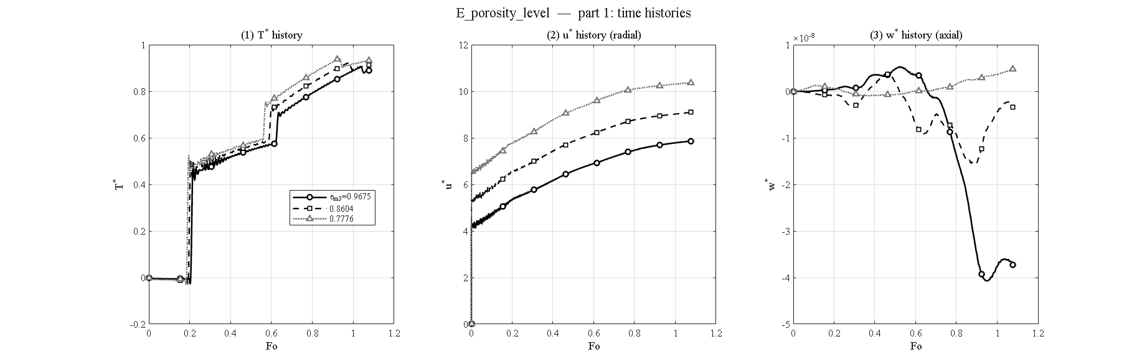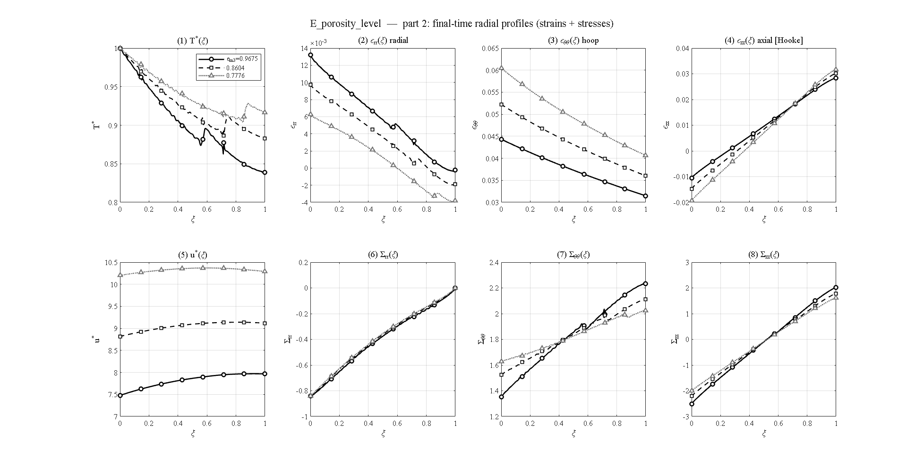

کسر وزنی کمِ گرافن ($W=0.1/0.3/0.5/0.9/1.5\%$)
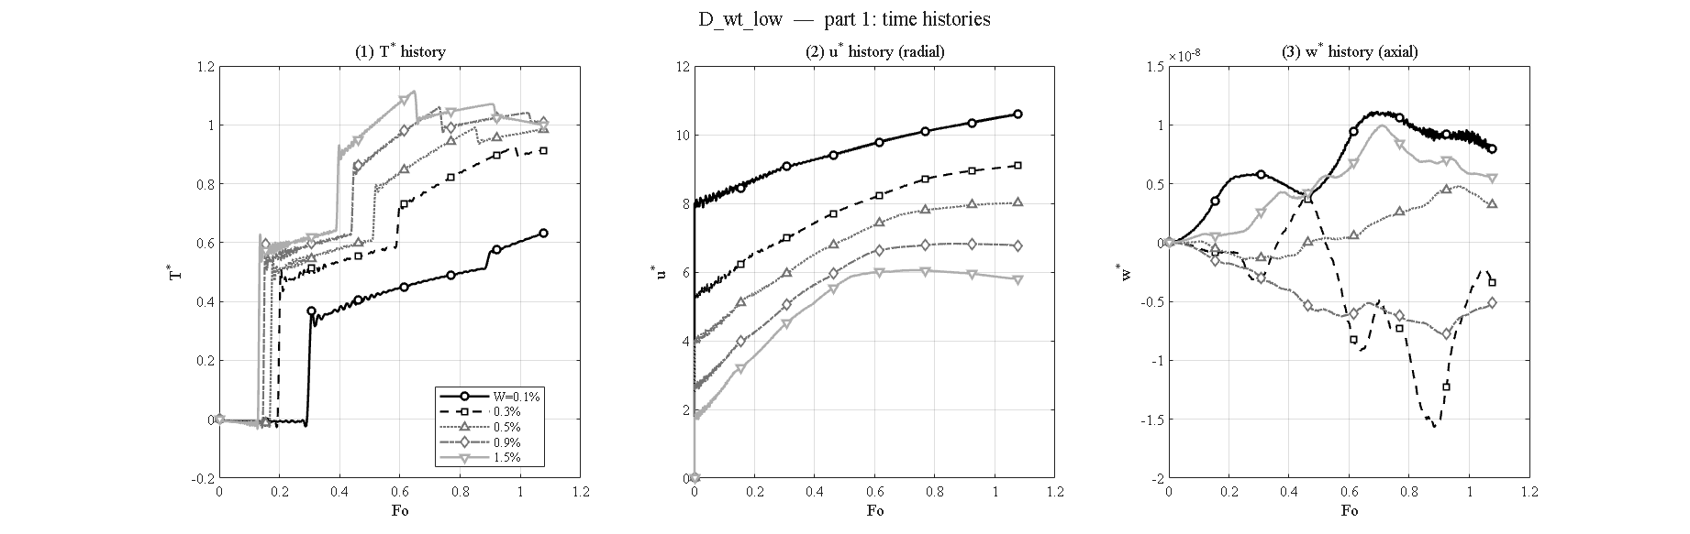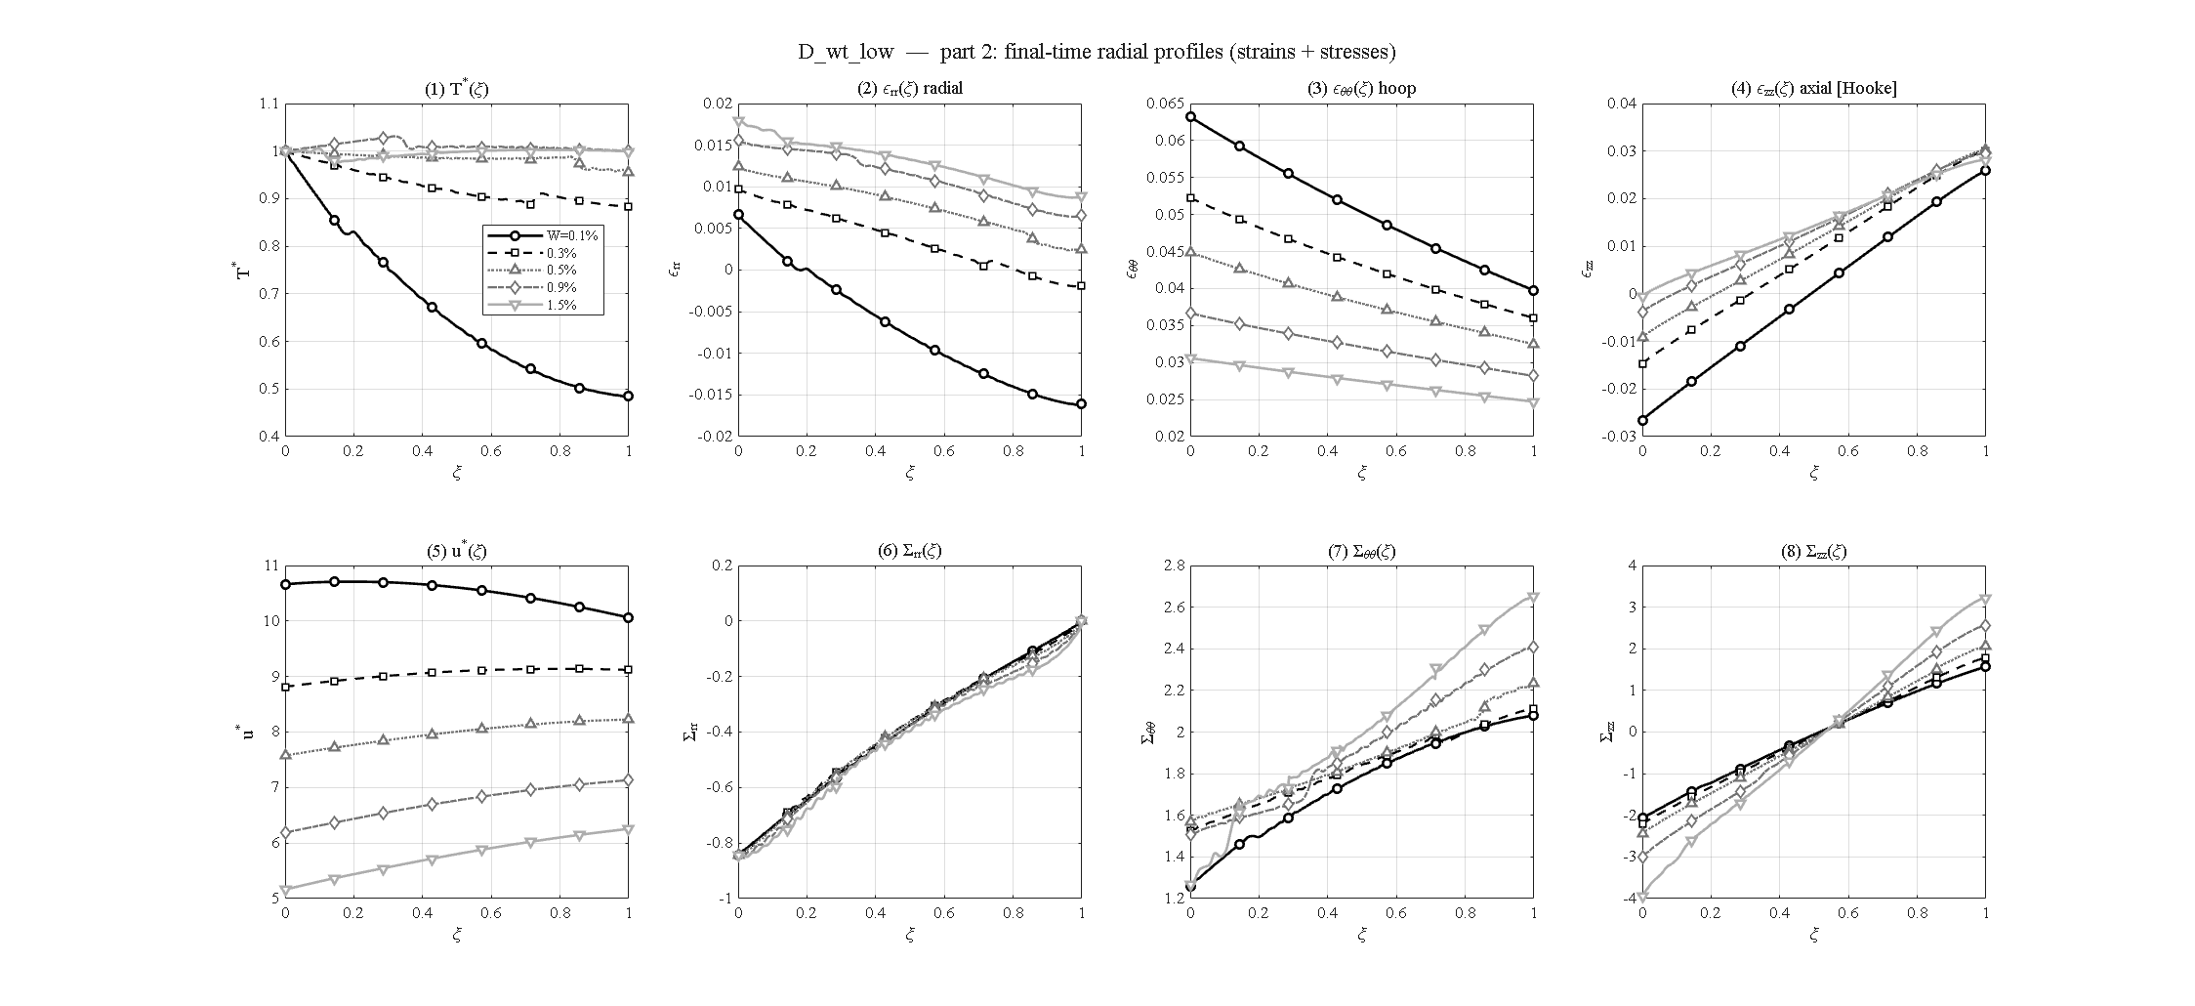

کسر وزنی بالای گرافن ($W=1/2/4/8\%$)
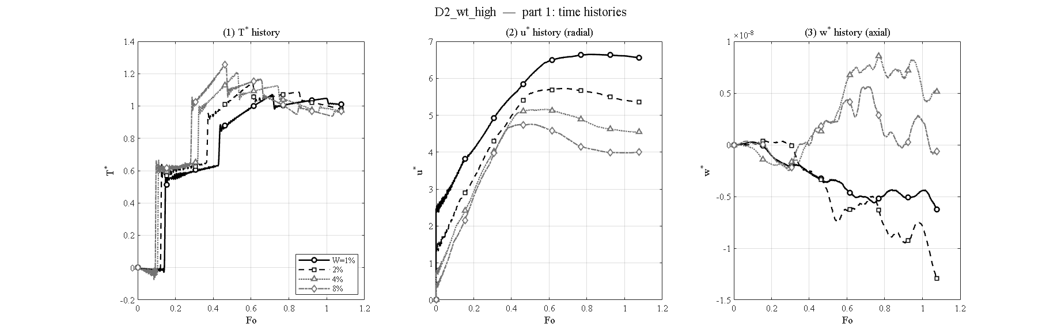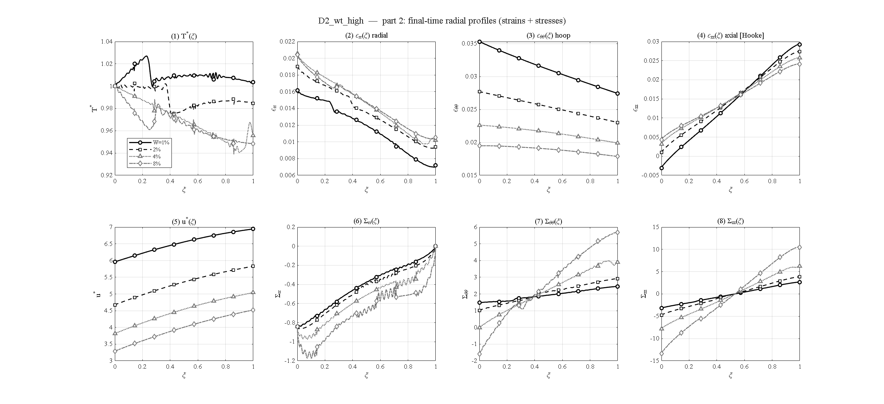

نسبت ابعادی پلاکت: طول به عرض $a/b$ ($1.0/1.67/2.67$)
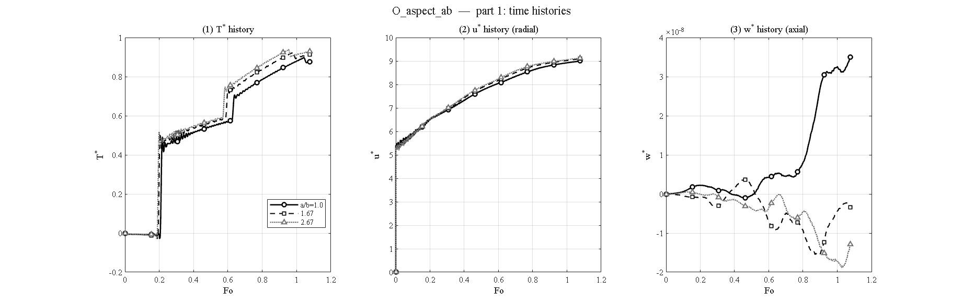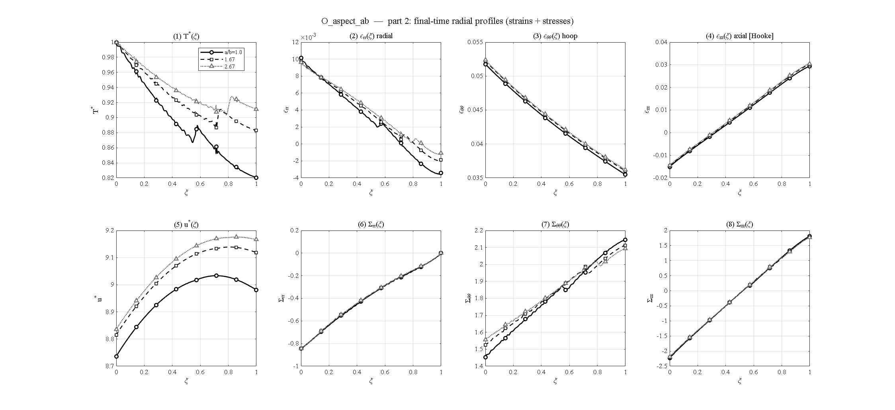

نسبت ابعادی پلاکت: عرض به ضخامت $b/t$ ($500/1000/2000$)
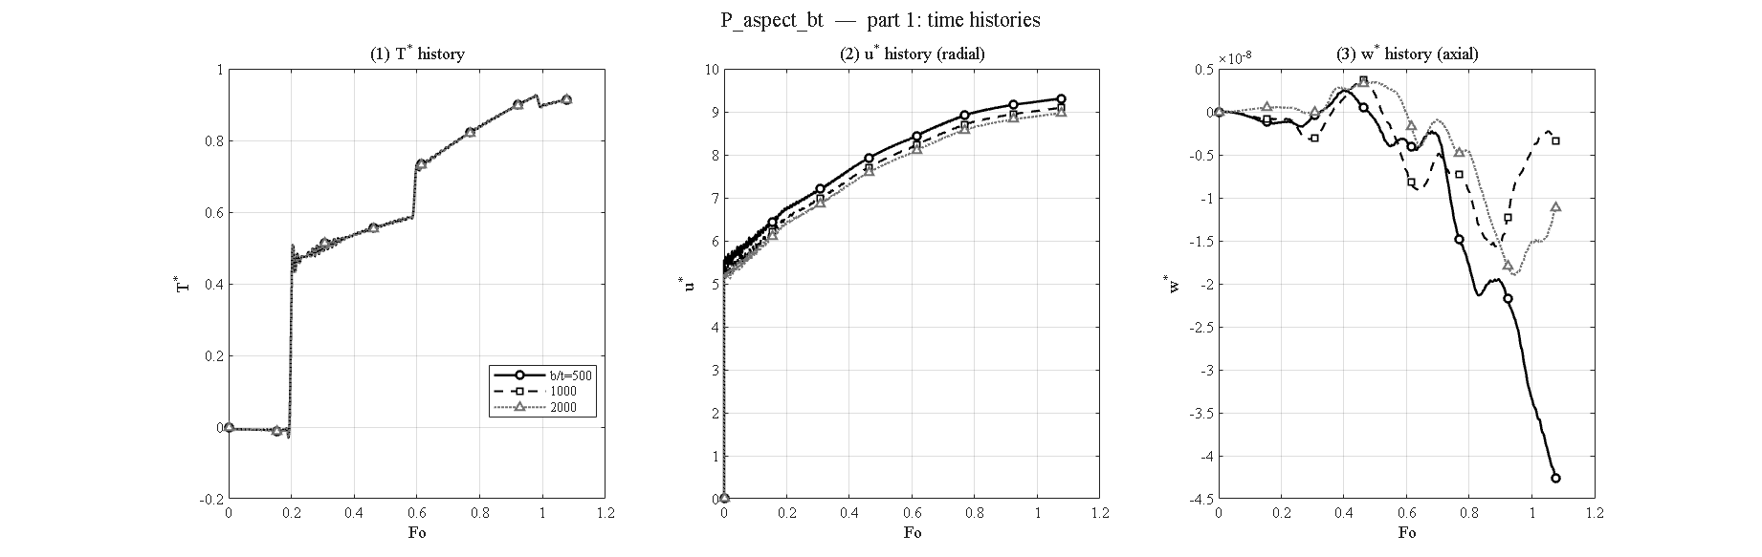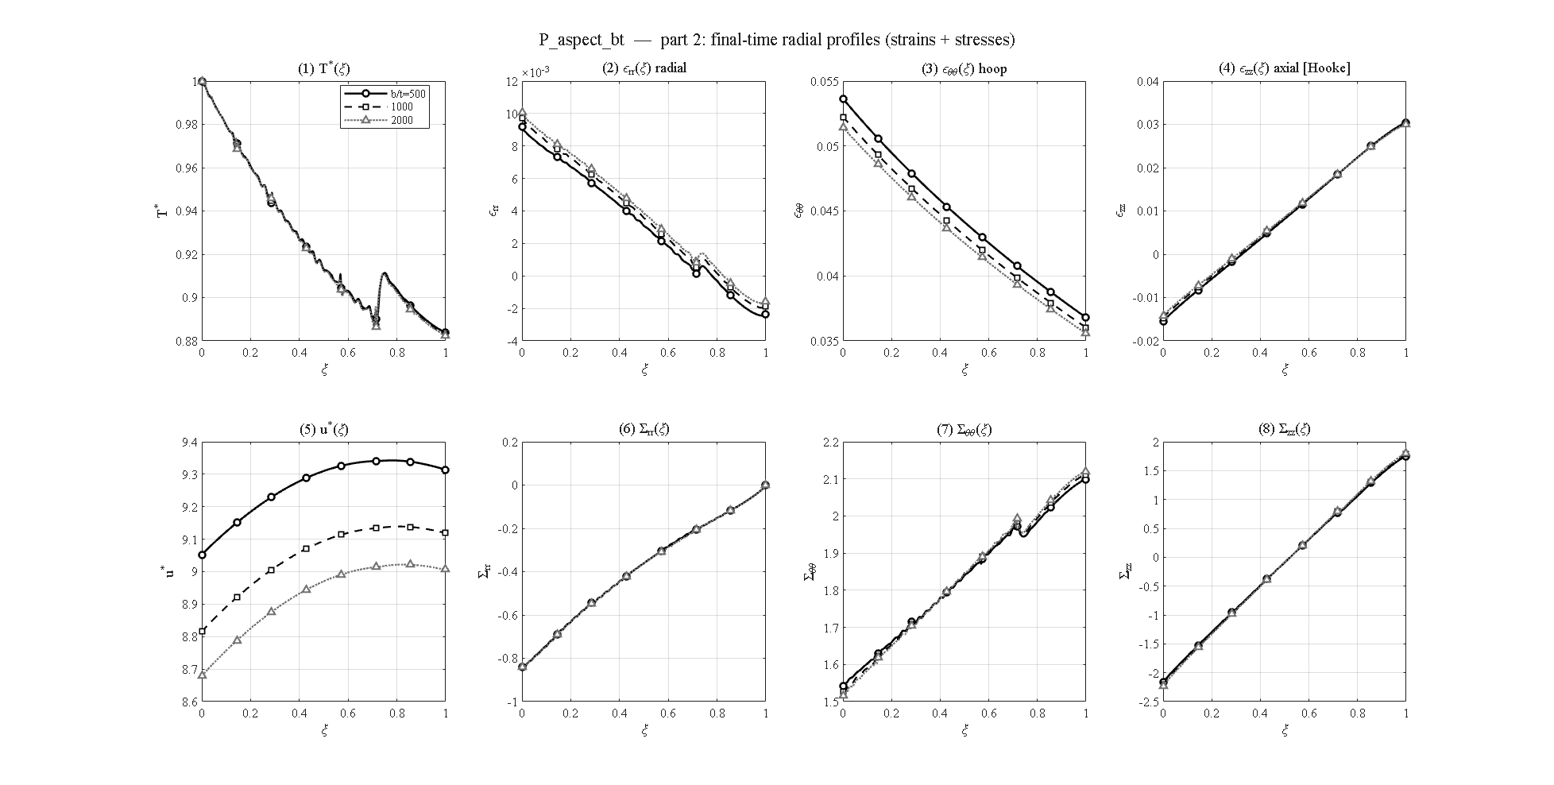

ماتریس ۲۵حالتهٔ الگوی گرافن × الگوی تخلخل (۵×۵)
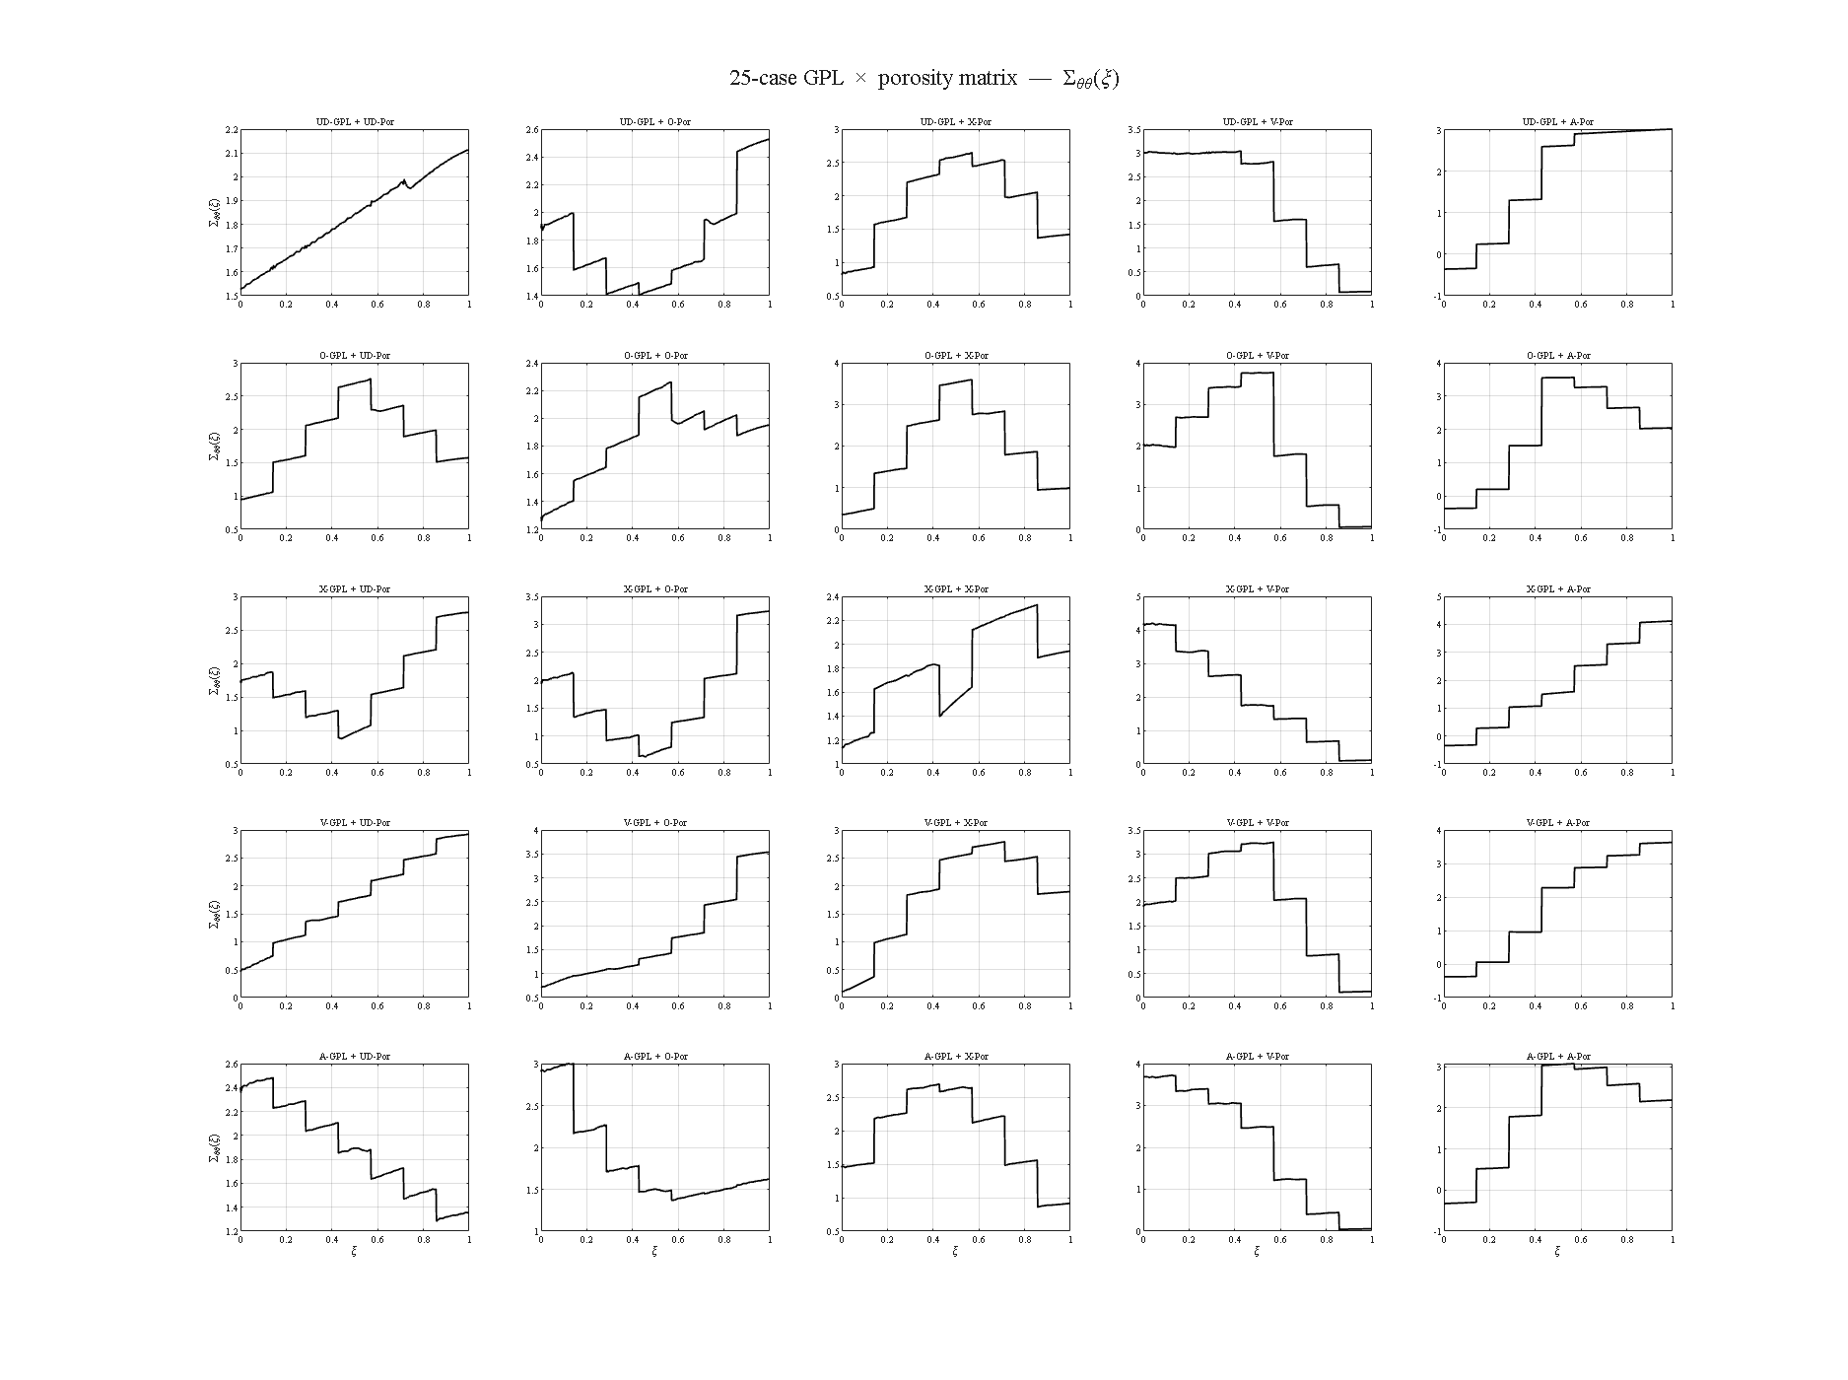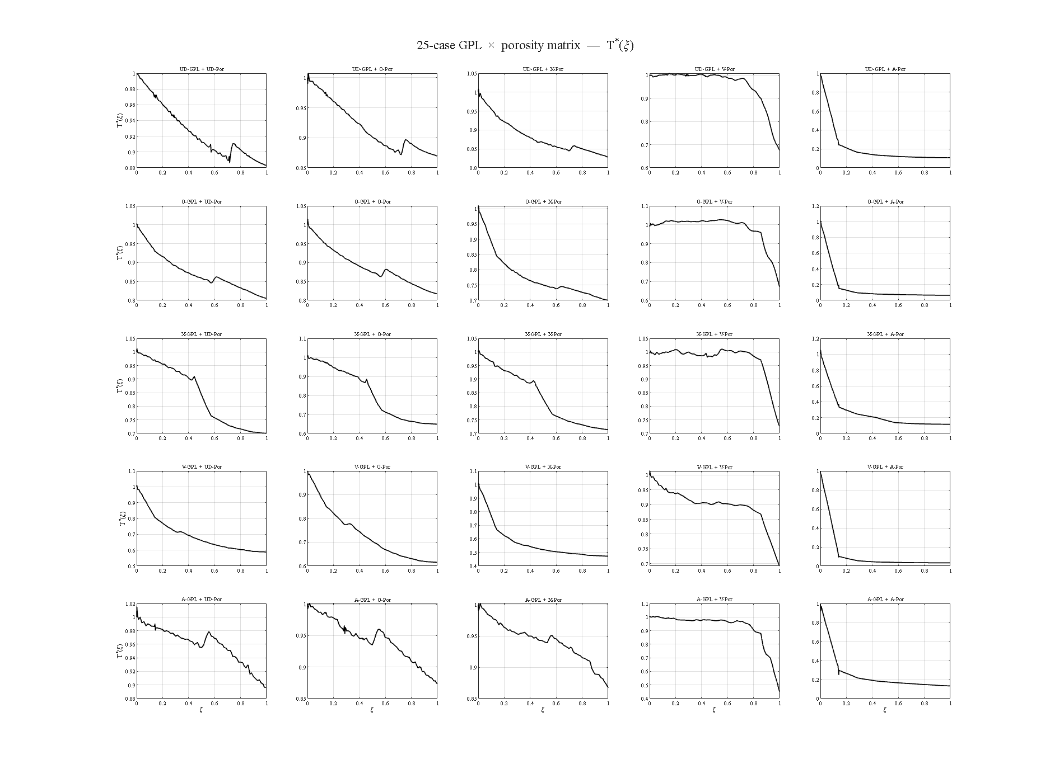

ب) مطالعات حرارتی و تئوری‌ها

اثر زمان تخفیف (فوریه و $τ^{*}=0.04/0.15/0.44/0.87$)
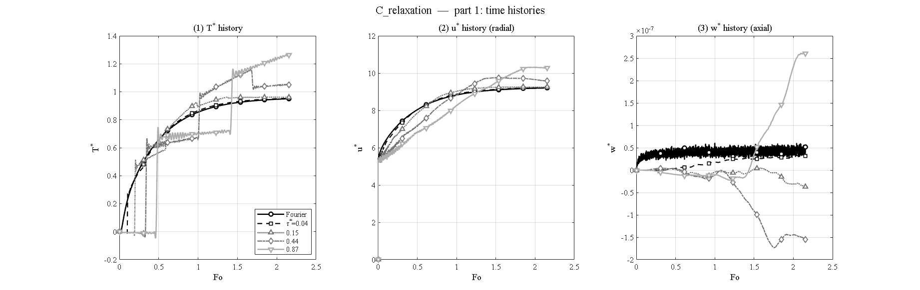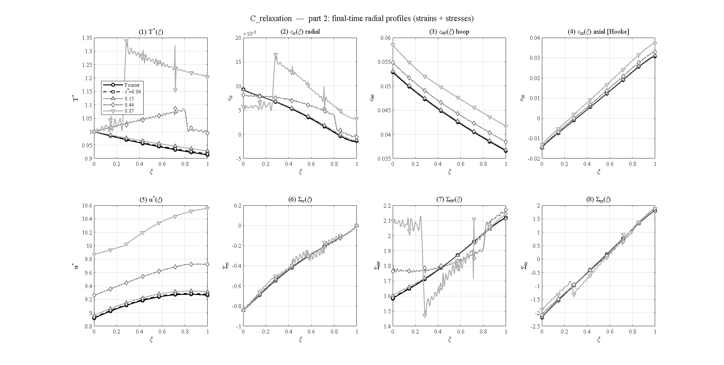

پاسخ به شوک حرارتی گاوسی (لرد–شولمن در برابر فوریه)
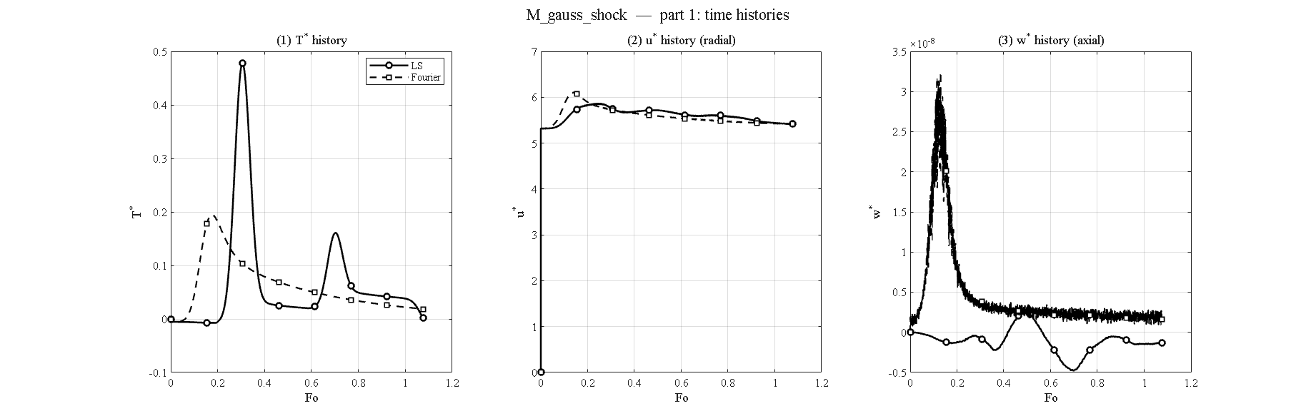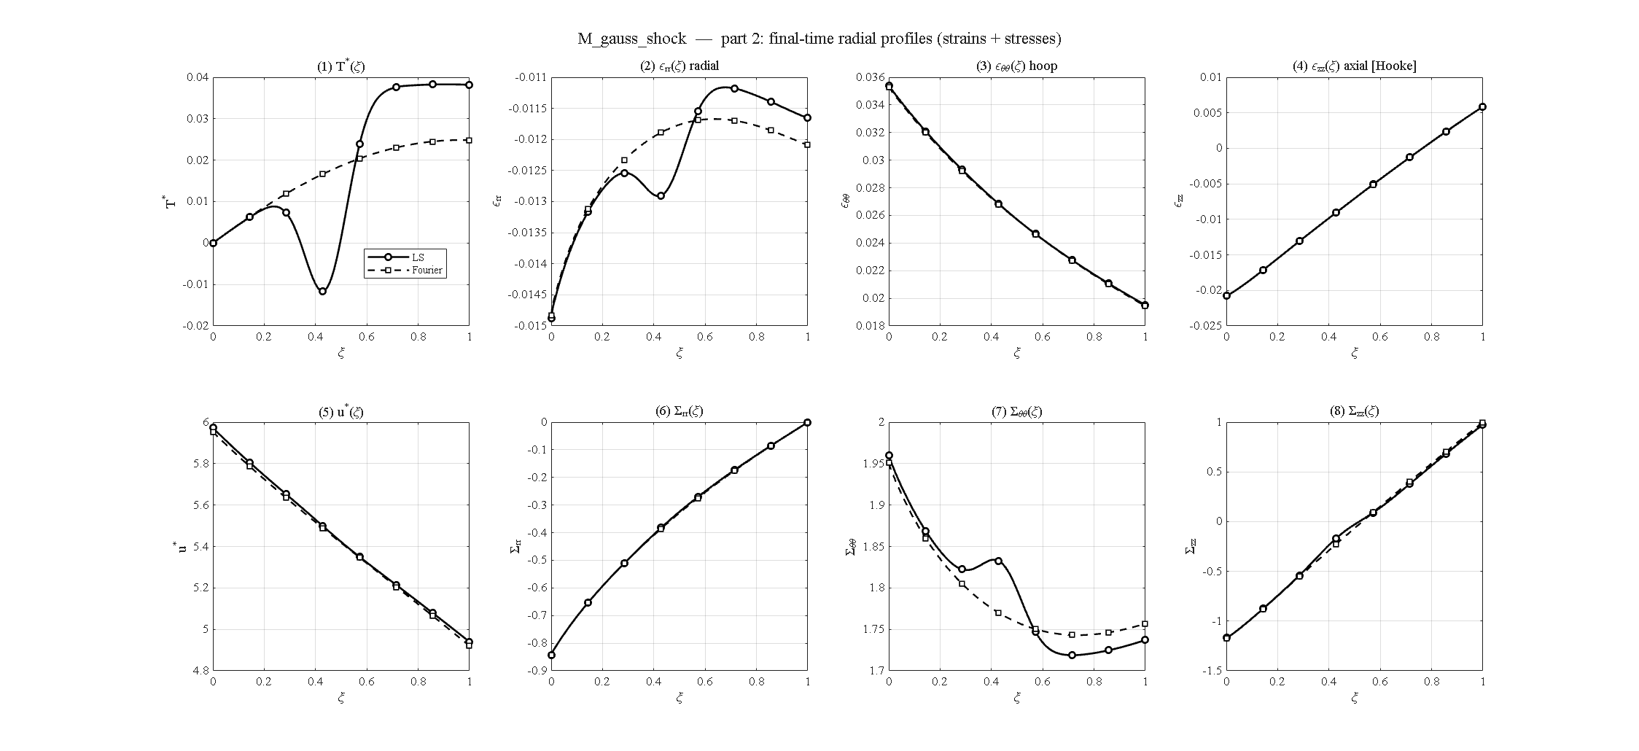

مقایسهٔ تئوری‌های ترموالاستیسیته (فوریه / LS / DPL / GN-III)
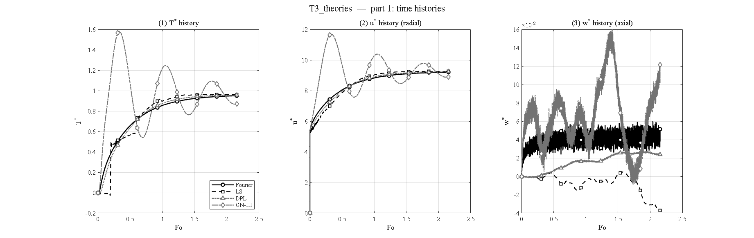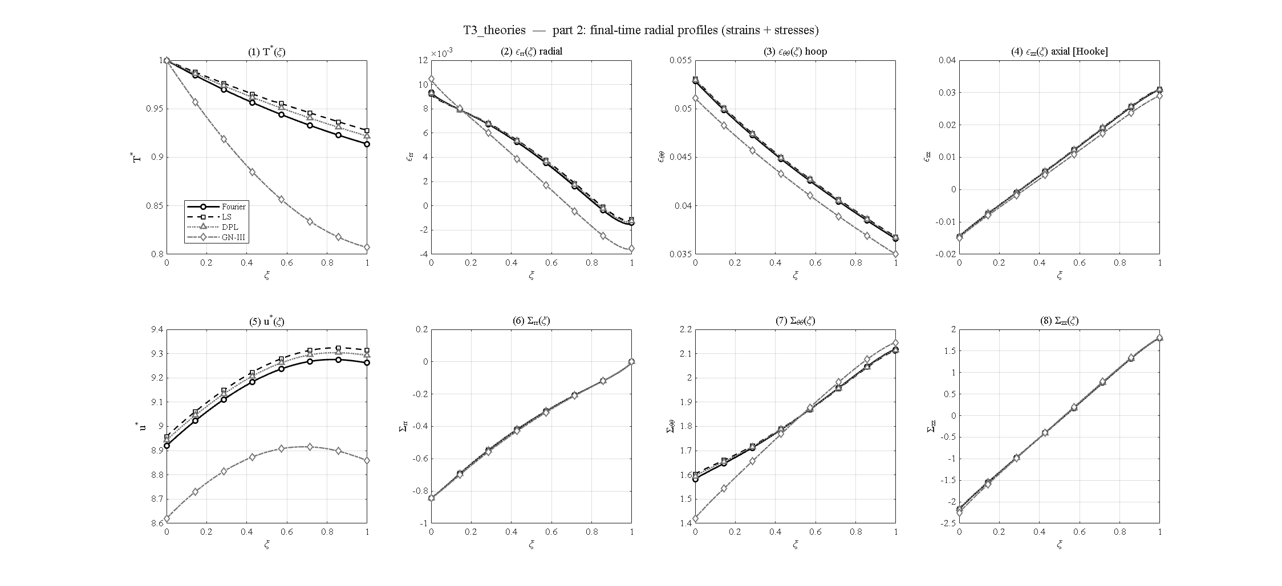

اثر ممزوج بودن معادلات (ممزوج / غیرممزوج)
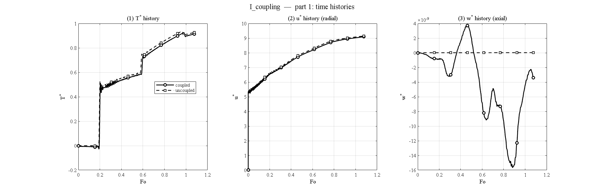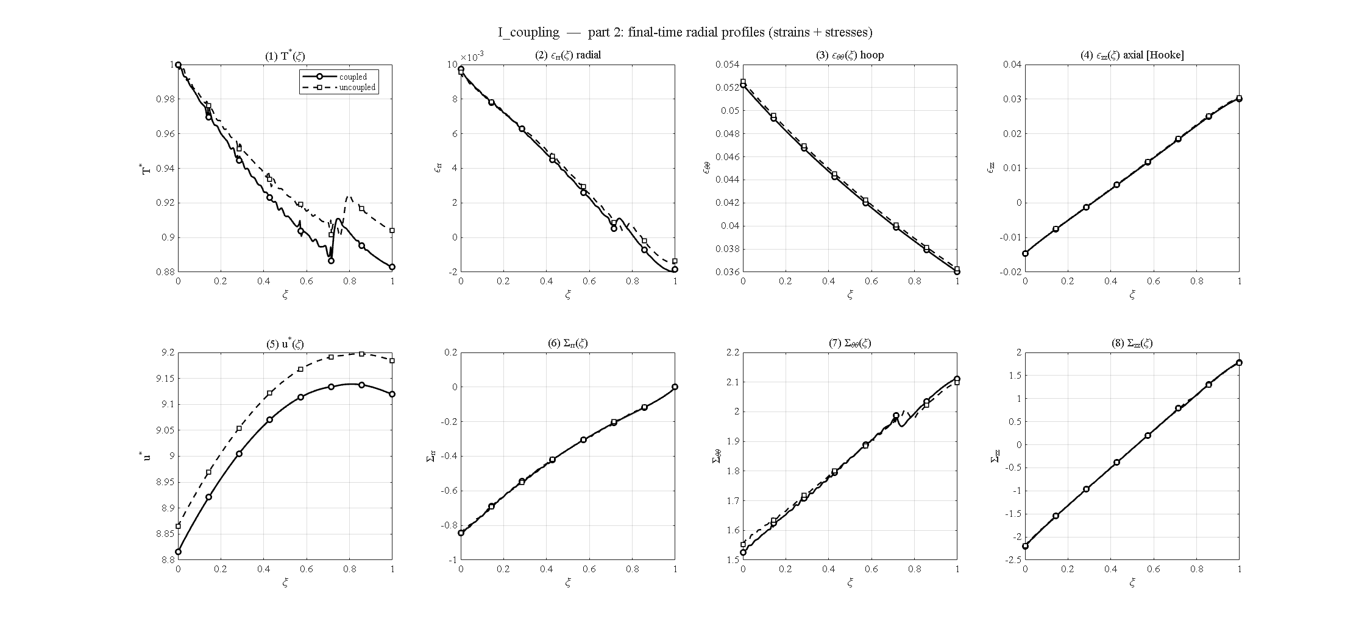

اثر ضریب همرفت سطح خارجی ($h_{c}=10/100/1000$)
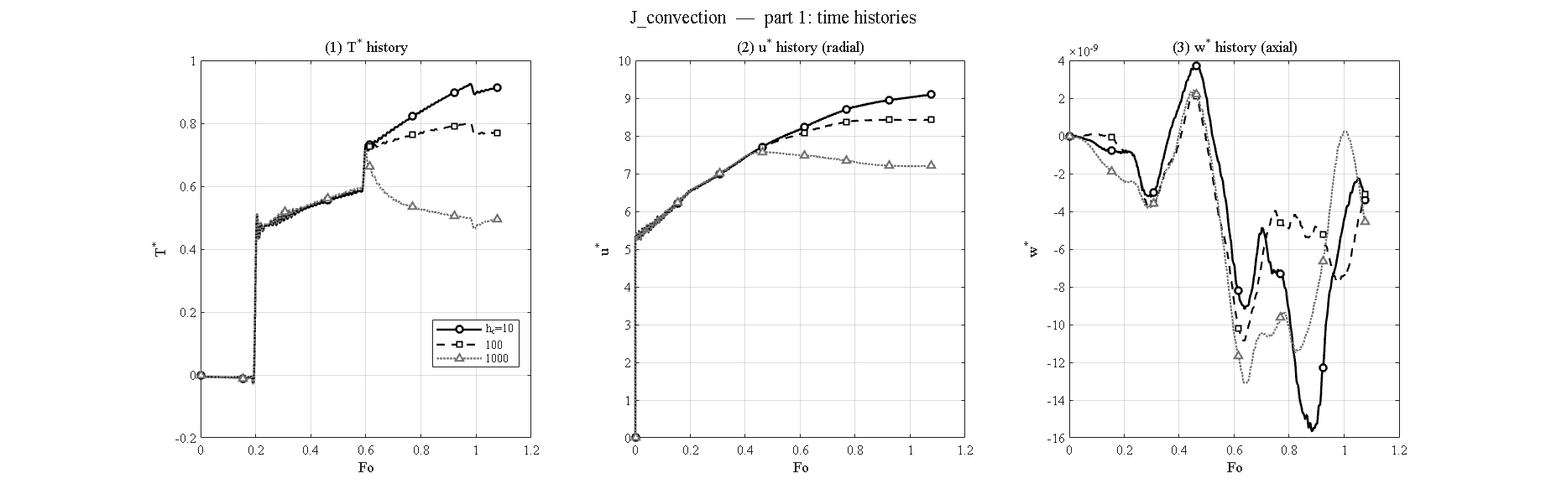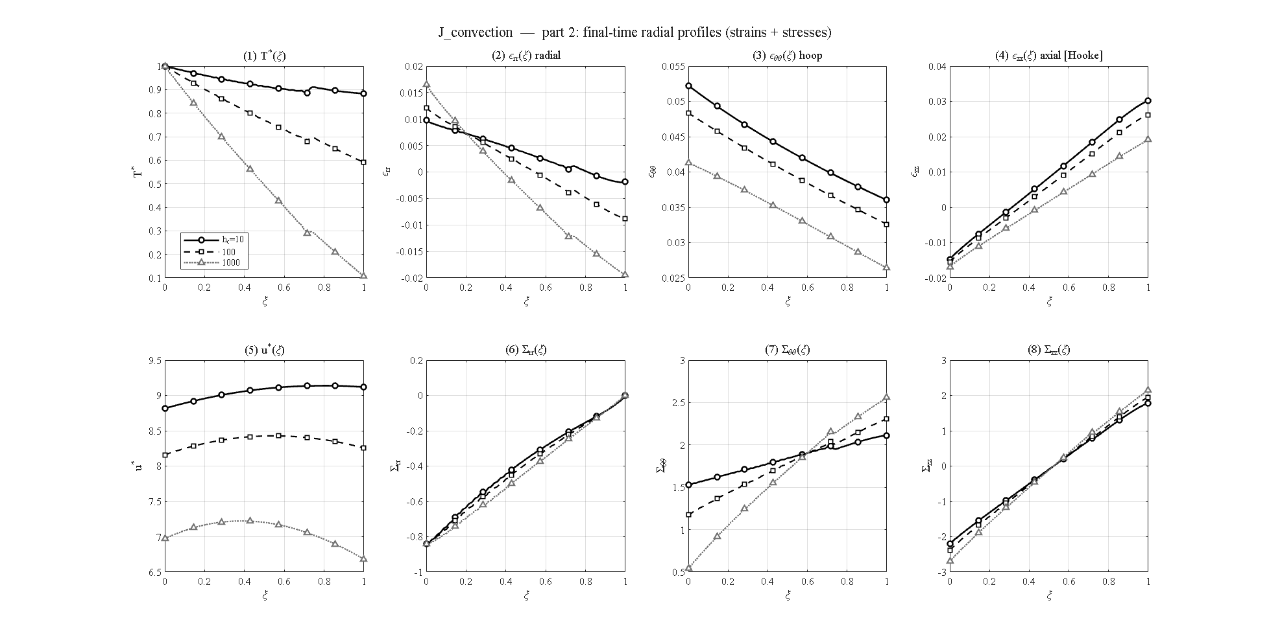

پیشانی موج حرارتی (صوت دوم) در ضخامت جداره
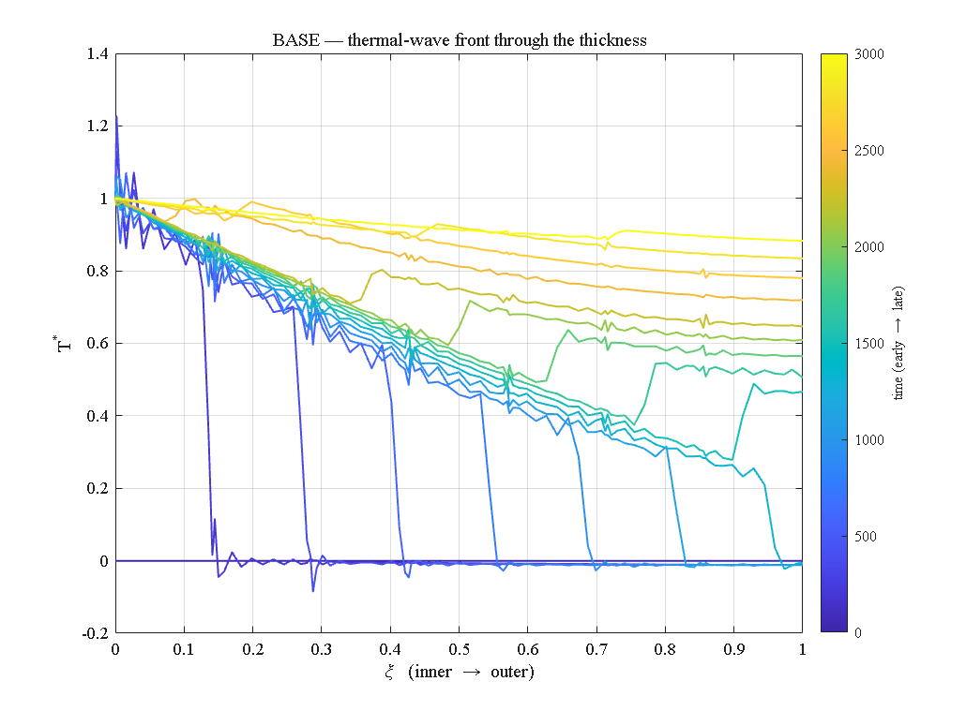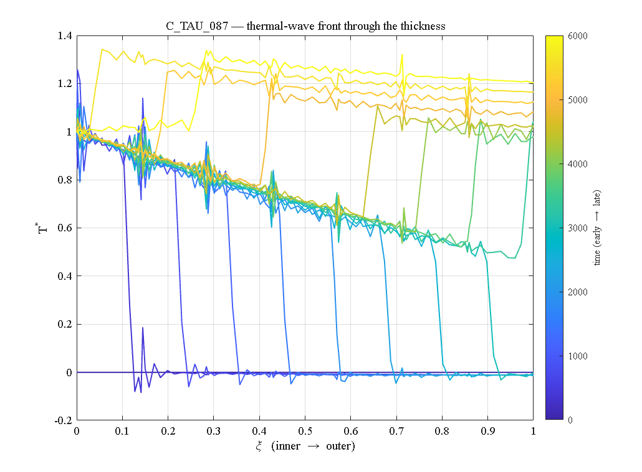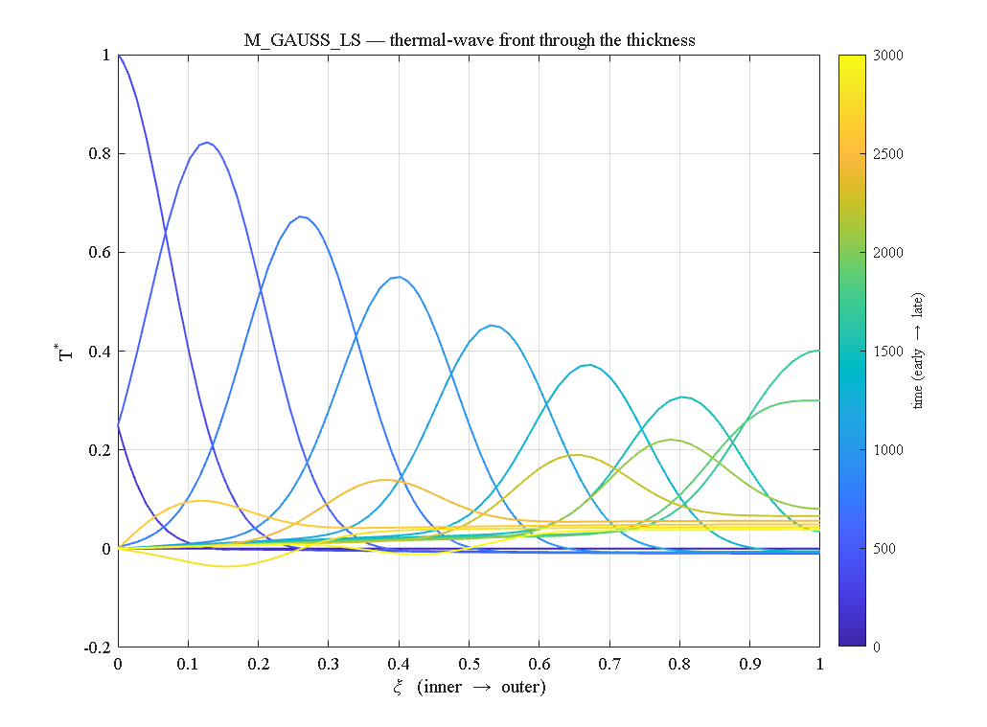

ج) مطالعات هندسه و شرایط مرزی

اثر شرایط تکیه‌گاهی دو سر ($S\text{-}S/S\text{-}C/C\text{-}C$)
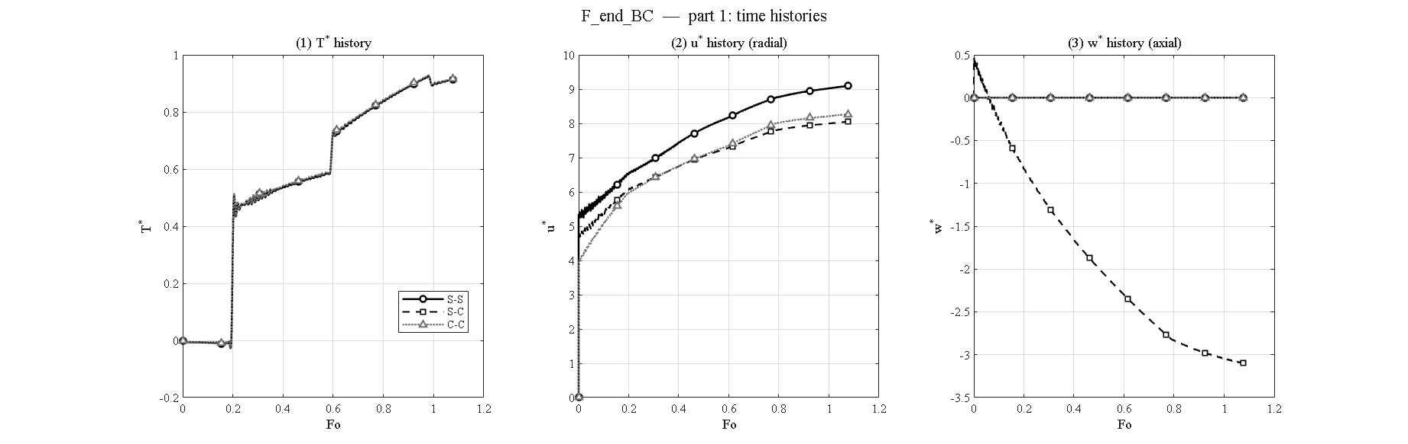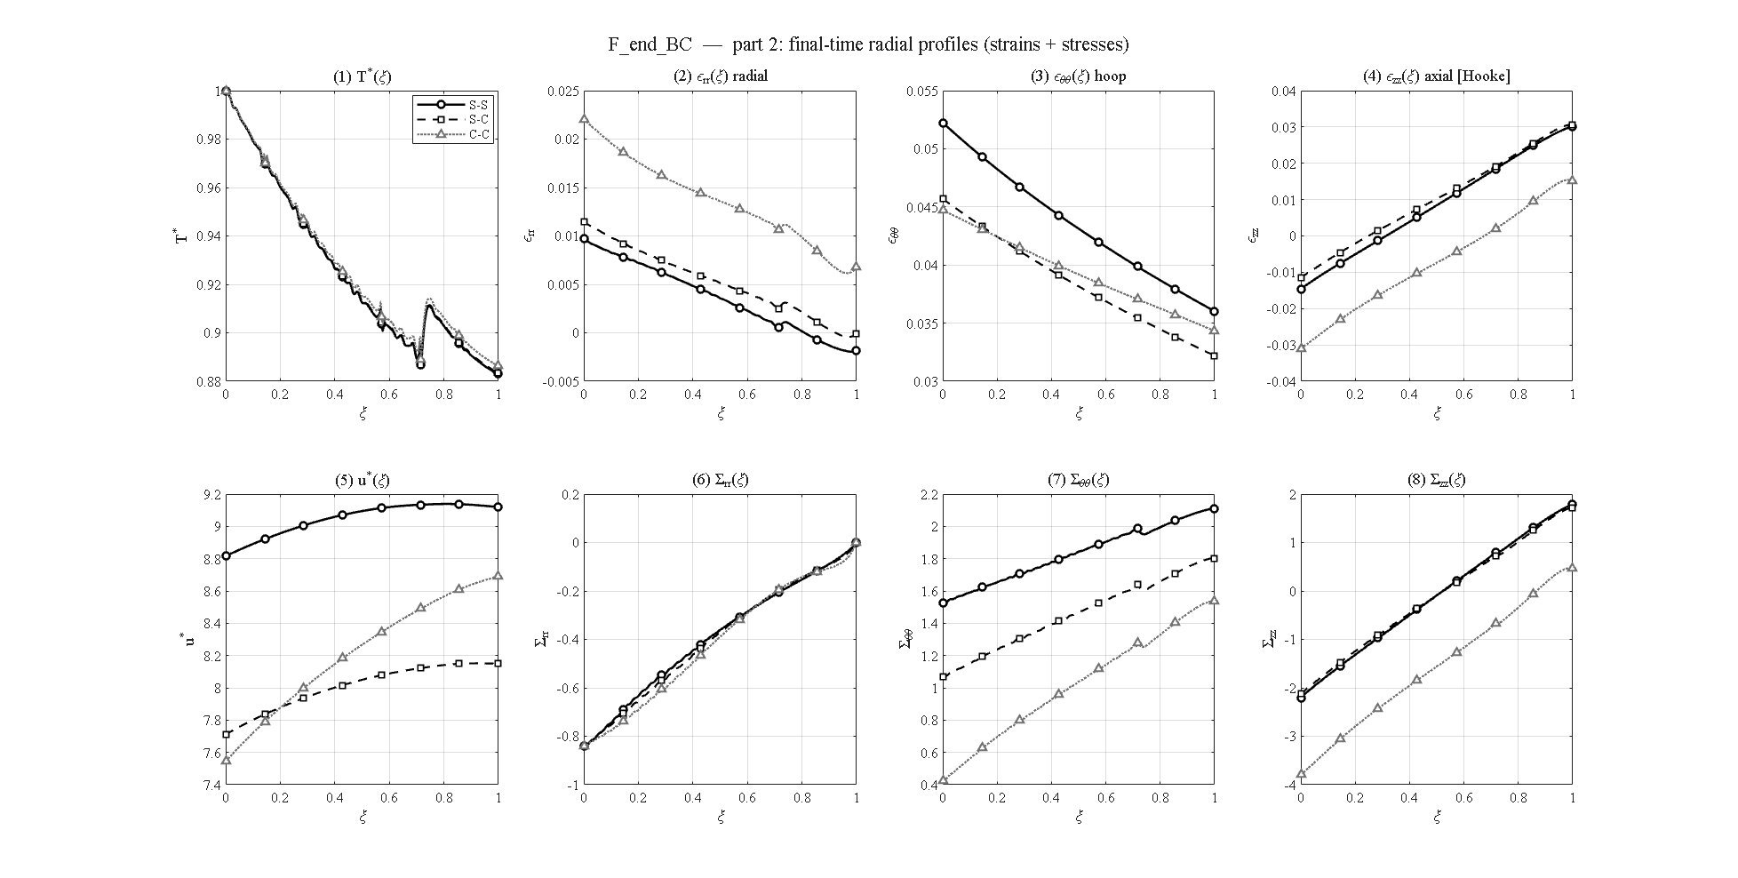

جاروب فشار داخلی ($P_{i}=0/10/50/100$ مگاپاسکال)
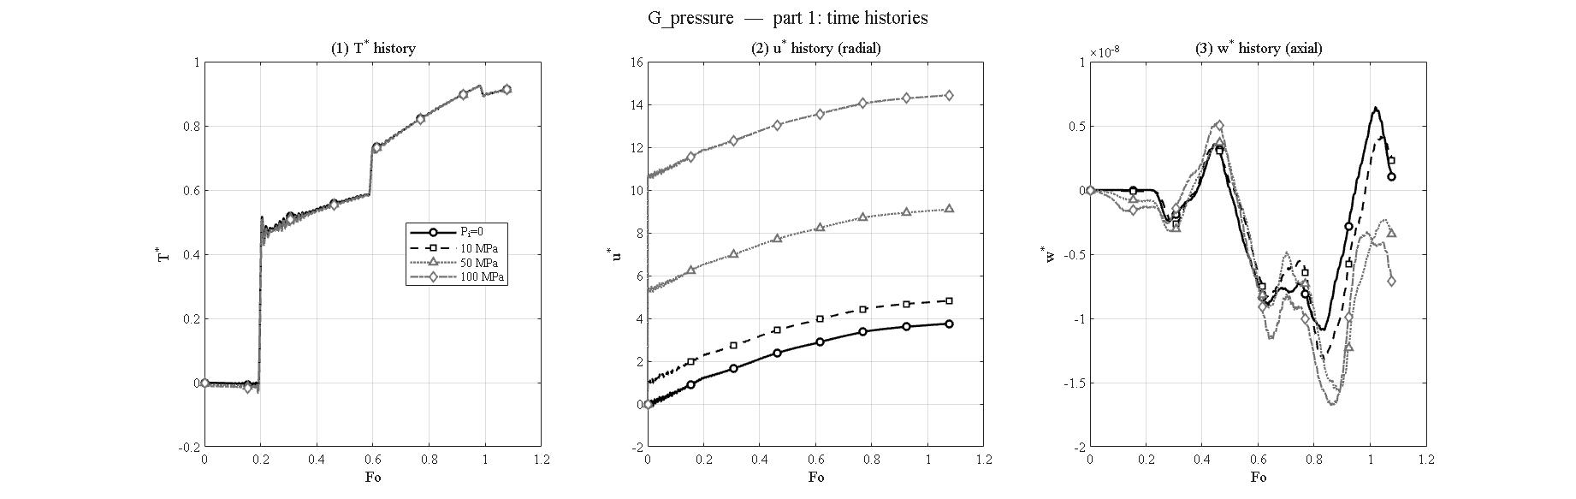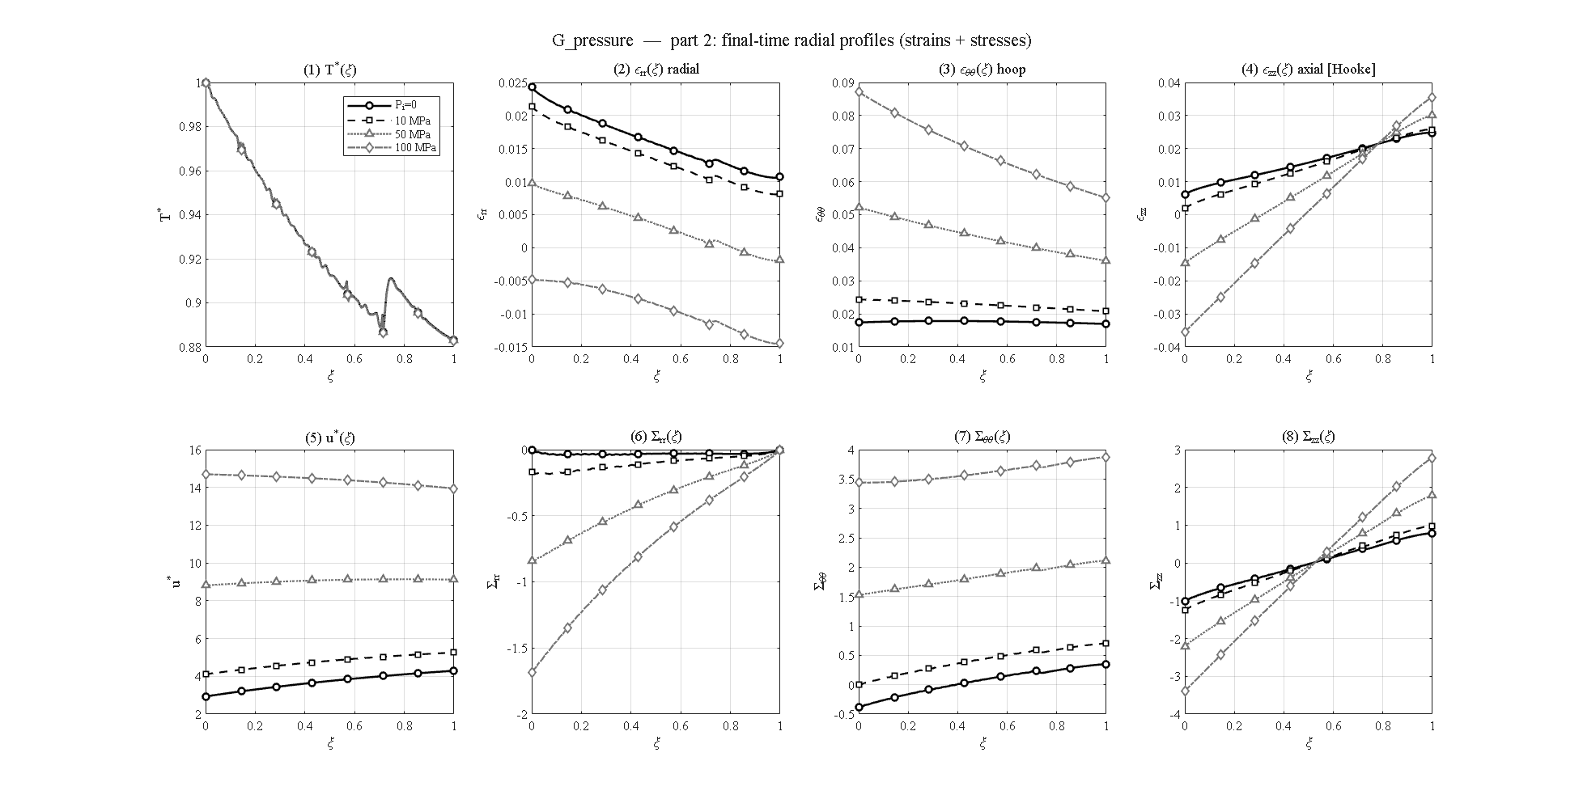

اثر ضخامت جداره ($R_{o}/R_{i}=1.25/1.5/2.0$)
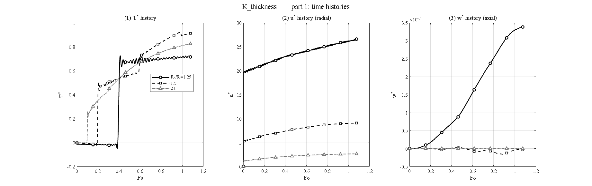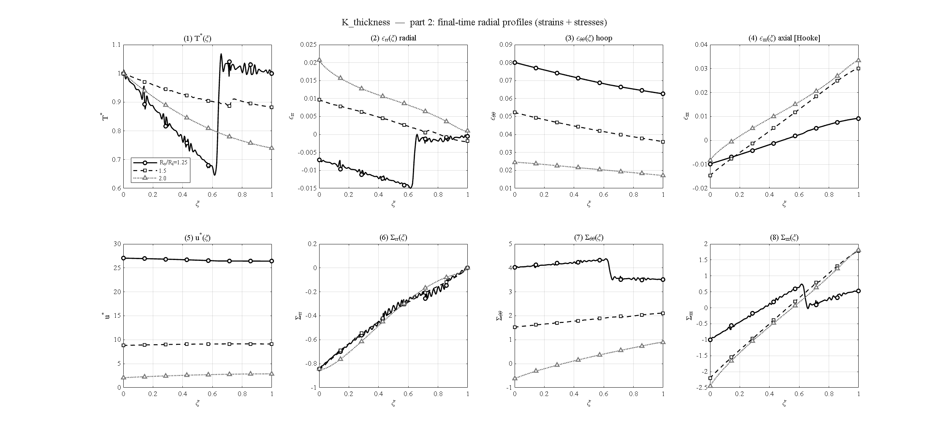

اثر طول استوانه ($l=1/2.1/5/10$ متر)
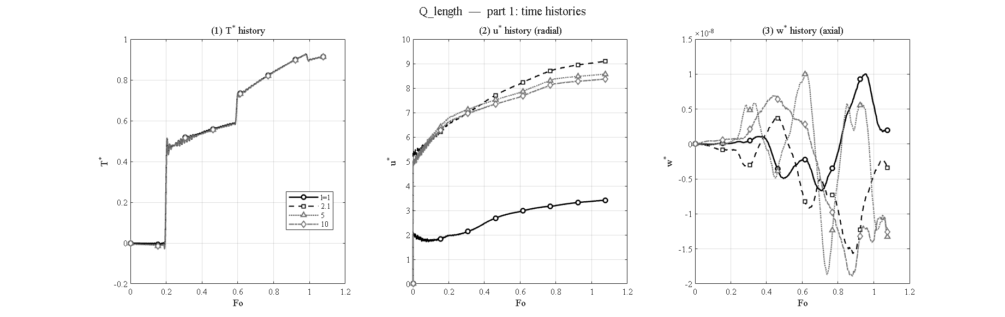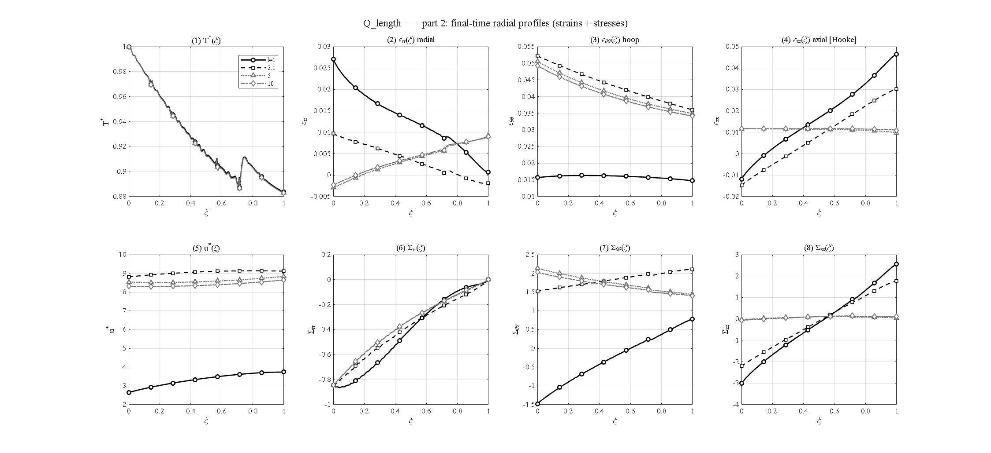

اثر تعداد لایه ($N_{L}=3/5/7/9/15$)
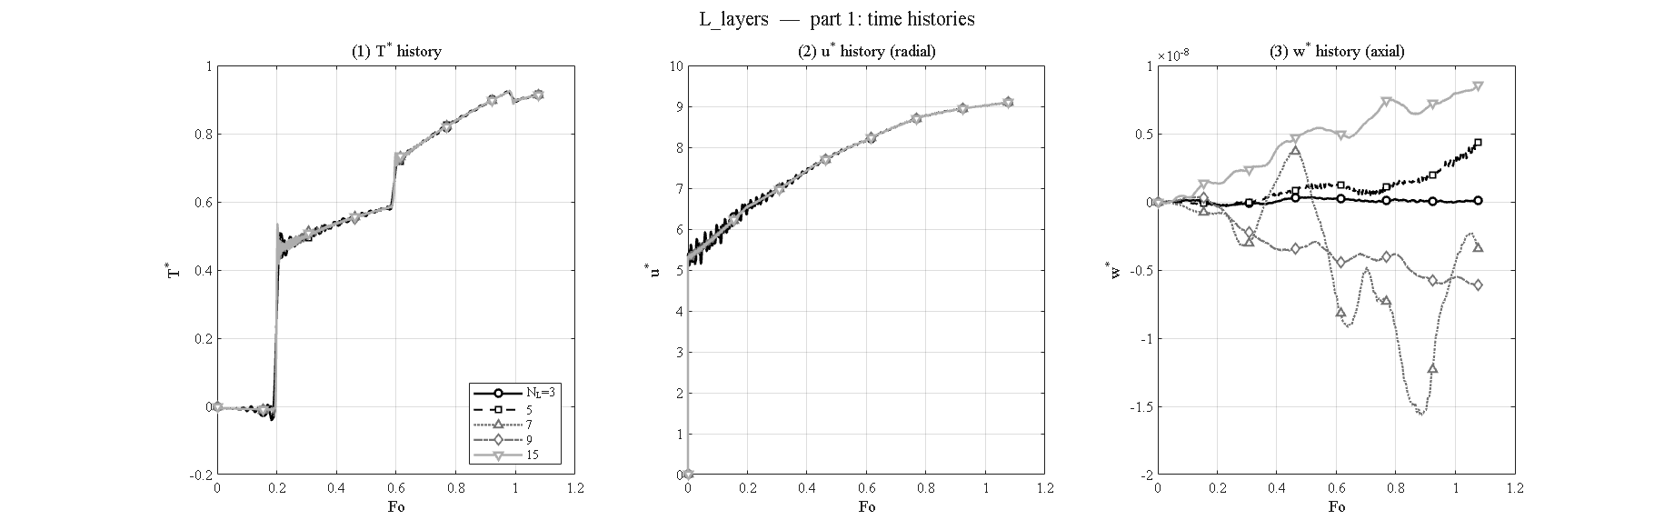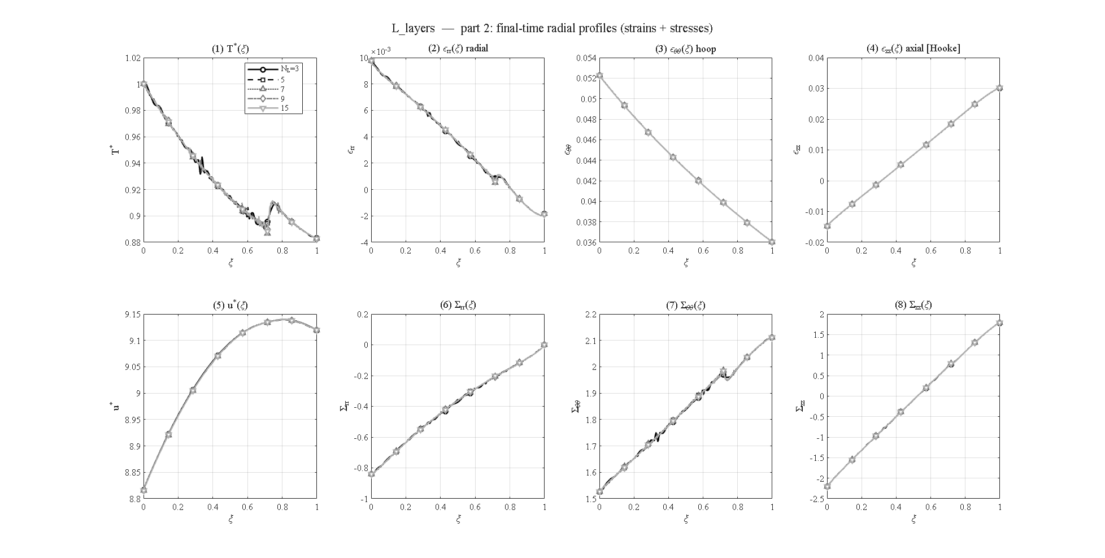

د) همگرایی و حداقل تعداد نقاط (روش مکانی و انتگرال‌گیری زمانی) — پرومپت ۳ بند ۴
هر شکل چهار پنل دارد: (الف) پروفیل تنش محیطی، (ب) پروفیل دما، (ج) خطای نسبی نسبت به ریزترین شبکه (محور لگاریتمی)، (د) هزینه. جمع‌بندی: جهت محوری ($N_{z}$) قید تعیین‌کننده است ($N_{z}=5$ خطای ۹٪)، حال آن‌که جهت شعاعی ($N_{r}$) از $N_{r}=7$ همگرا است.

همگرایی نقاط شعاعی $N_{r}$ (۷ / ۹ / ۱۱ / ۱۳ / ۱۵)
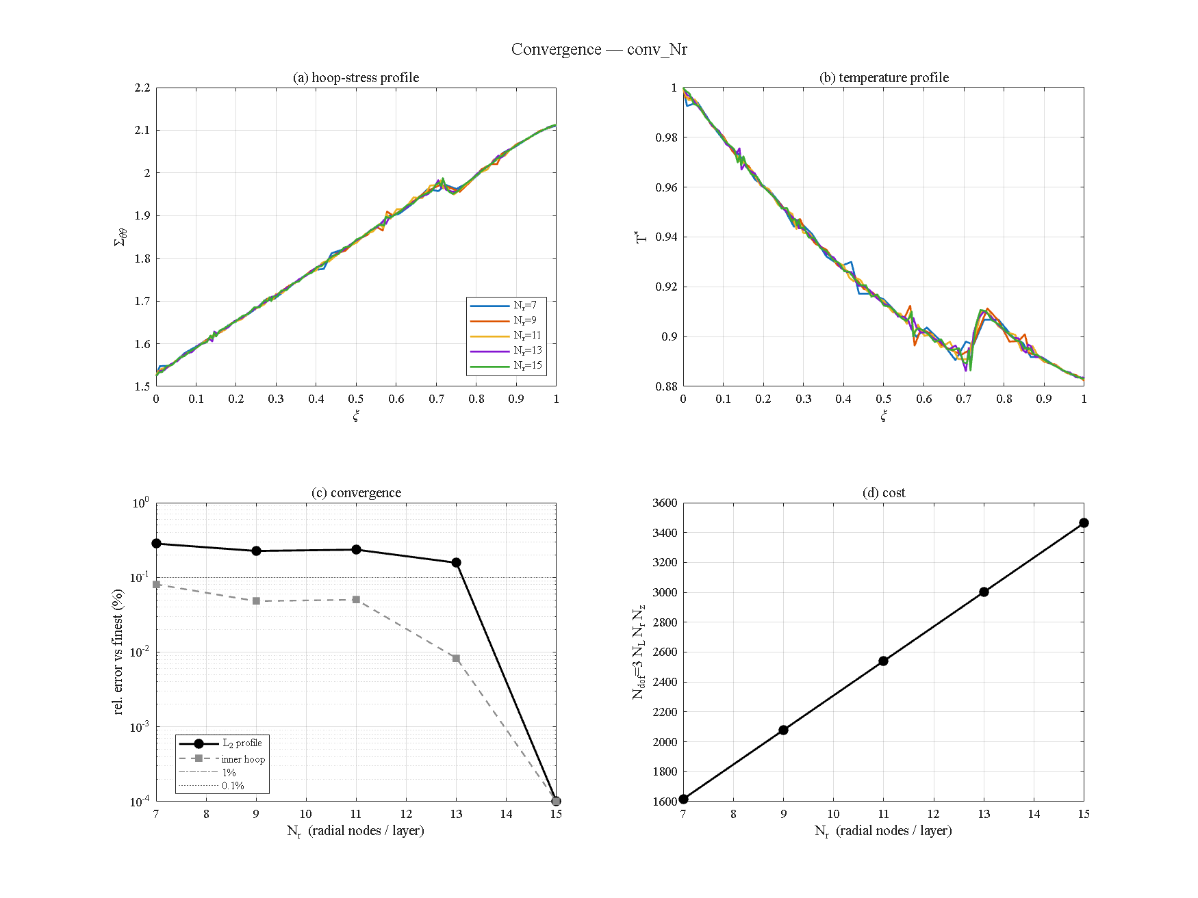
conv_Nr

همگرایی نقاط محوری $N_{z}$ (۵ / ۷ / ۹ / ۱۱ / ۱۳ / ۱۵)
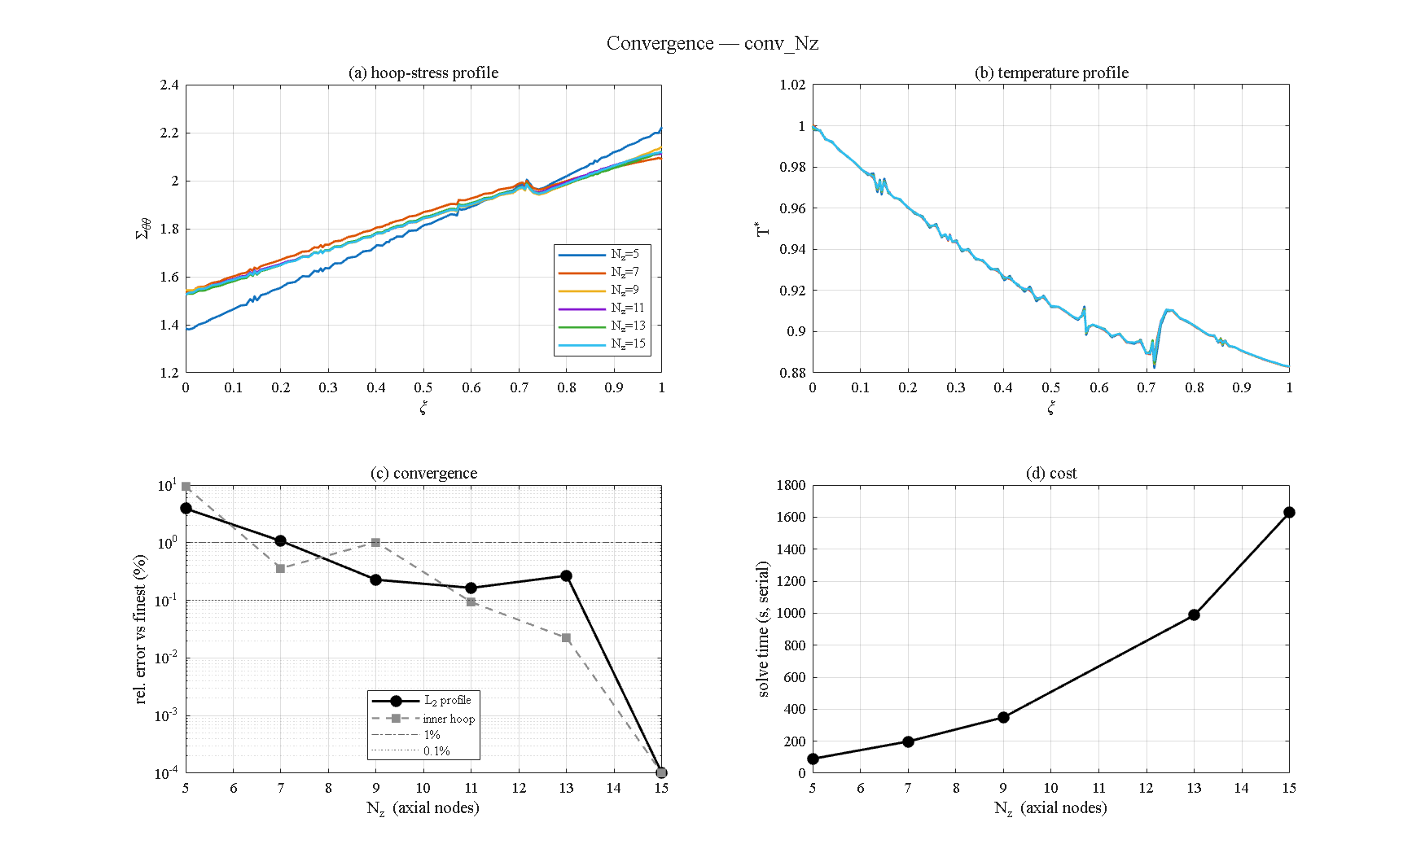
conv_Nz

همگرایی تعداد لایه‌ها $N_{L}$ (۳ / ۵ / ۷ / ۹ / ۱۵)
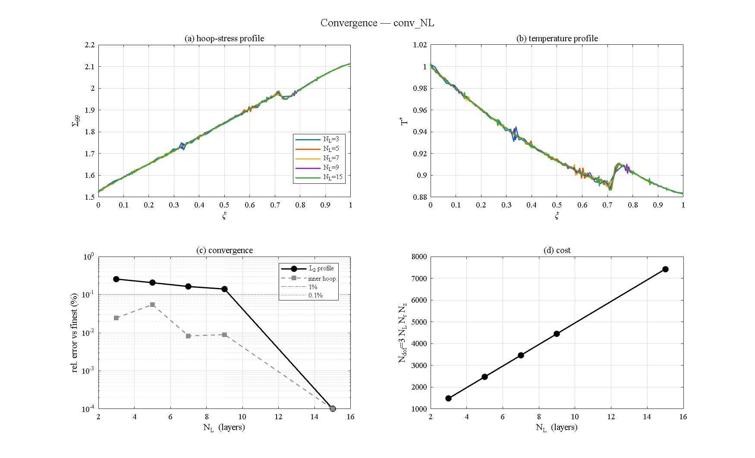
conv_NL

همگرایی گام زمانی $Δt$ (۰٫۵ / ۱ / ۲ / ۵ ثانیه)
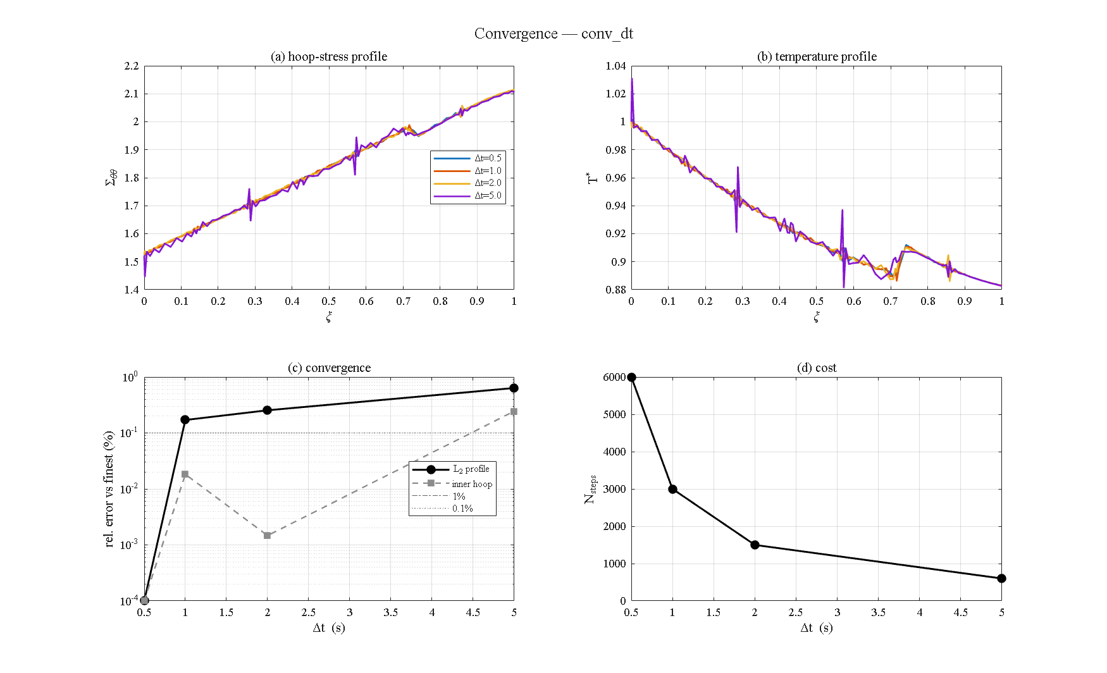
conv_dt

نمودار جامع: خطا برحسب اندازهٔ مسئله به تفکیک جهت
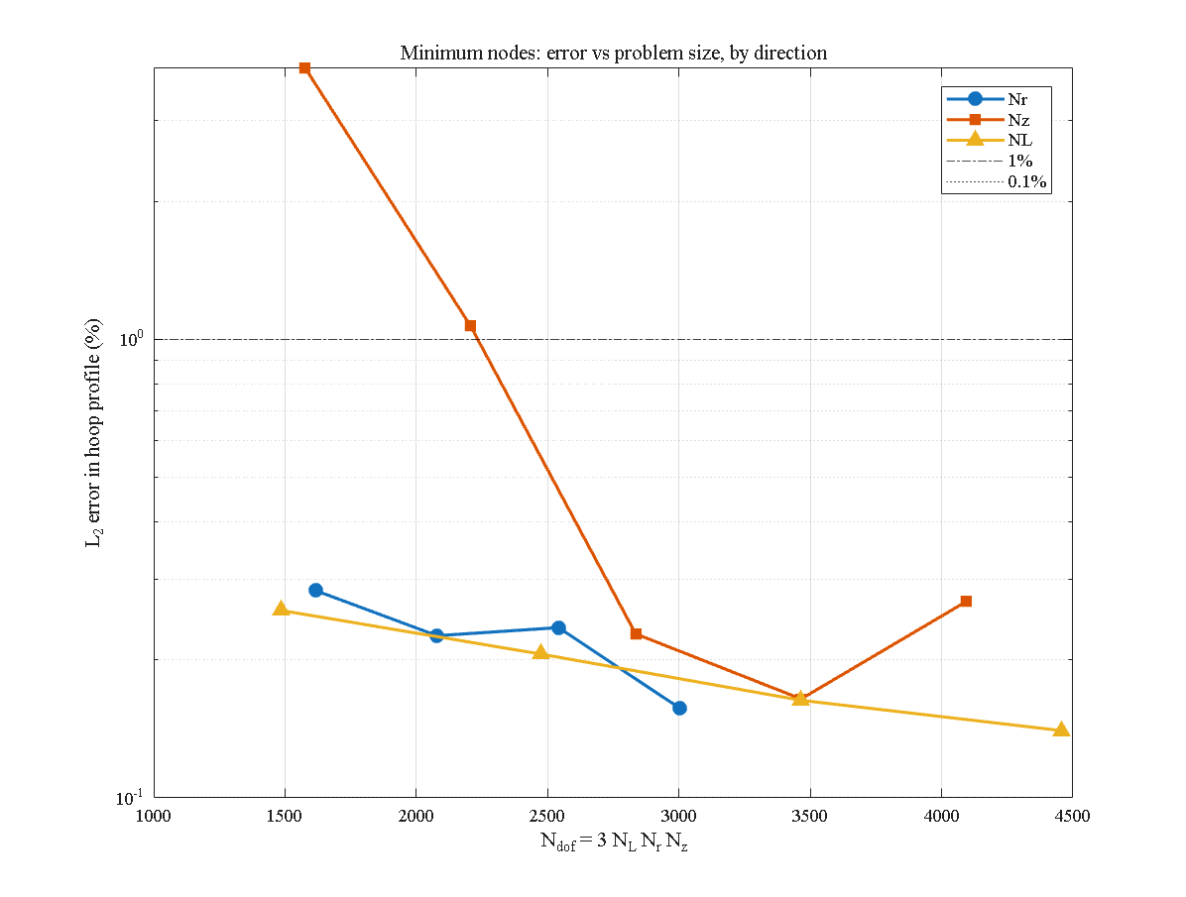
conv_master

